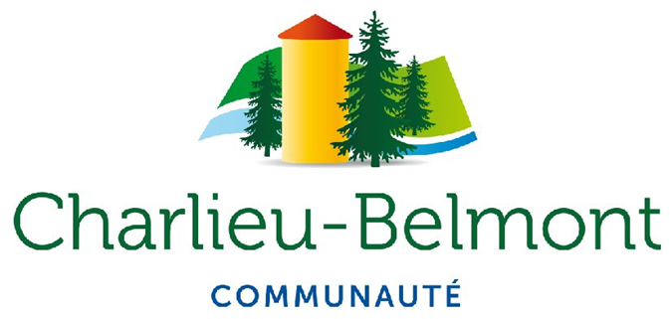
NOTE SYNTHETIQUE GLOBALE
BUDGETS PRIMITIFS 2026

Structure des budgets communautaires
La majeure partie des activités de Charlieu Belmont Communauté est retracée comptablement sur son budget principal, une ventilation par fonction permet la tenue d’une comptabilité analytique par activité (ex : médiathèque, tourisme, santé, économie, projet alimentaire territorial…) ;
7 budgets annexes de zone sont également exécutés annuellement depuis 2018 : un par zone à Pouilly sous Charlieu, Charlieu, St Nizier sous Charlieu, Briennon, Belmont de la Loire, St Denis de Cabanne et Cuinzier. Toutefois par diverses délibérations le Conseil Communautaire a fait le choix de les clôturer au 31/12/2025 afin de créer un nouveau budget unique pour les 5 zones où subsiste un stock de terrains à commercialiser.
Par choix la collectivité a créé 4 budgets annexes administratifs : pour le secteur petite enfance l’enfance et la jeunesse, pour l’aménagement et la gestion de la piscine nouvelle, pour la réalisation et la commercialisation d’ateliers partagés (clôturé aussi au 31/12/2025) et pour la gestion du service commun de l’instruction des droits du sol (pour le compte des communes adhérentes).
Par ailleurs la collectivité gérant des services publics dits industriels et commerciaux, elle est tenue d’établir pour chacun un budget distinct indépendant en termes de trésorerie des autres budgets, soumis à la norme comptable M4, avec pour 2026 un nouveau budget eau potable.
Ainsi en 2025 la structure des budgets de la collectivité s’articulait ainsi :
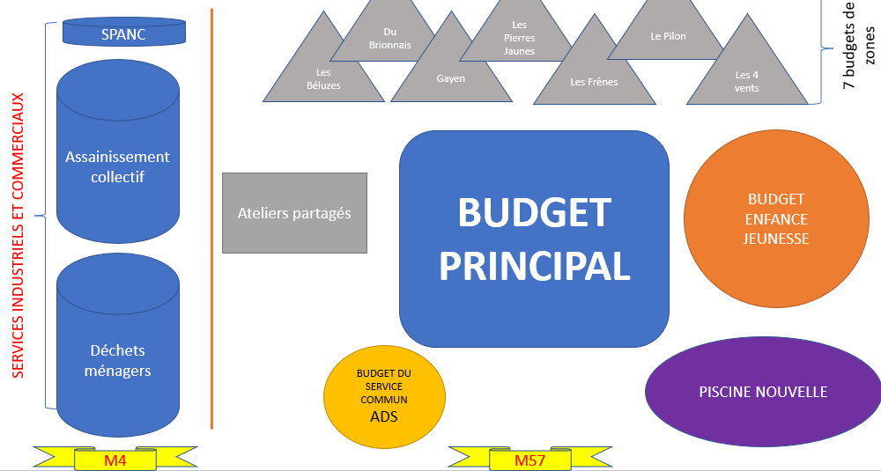
Les évolutions amènent la structuration suivante pour 2026 :
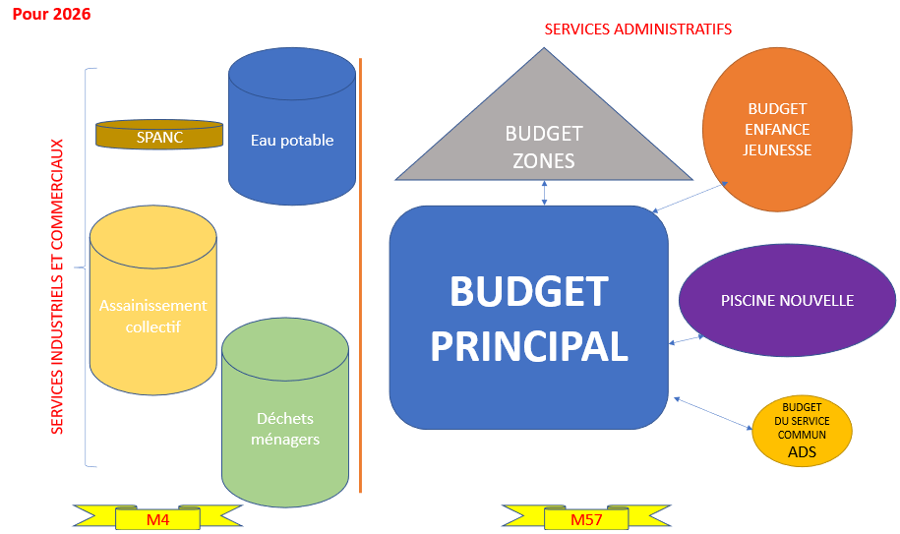

Les principales Ressources et Dépenses du budget principal
Ce budget susceptible d’alimenter aussi les autres budgets dits administratifs tient ses ressources de fonctionnement principalement de la fiscalité locale (28.29% %), de reversements de fiscalité ou ressources nationales telles que des fractions de TVA (44.55%) des dotations et compensations de l’Etat (20.71%), de soutiens d’autres financeurs, des revenus des immeubles et du remboursement de frais par les budgets annexes.
Les principaux postes de dépenses en fonctionnement sont répartis ainsi :
- les charges à caractère général (énergie, fournitures, entretien, assurances, charges locatives, transports, communication…) 13.56 %
- les charges de personnel 15.87 %
- les charges liées à la dette (intérêts) 1.79 %
- les reversements de fiscalité aux communes au titre des attributions de compensation 22.56 % et le reversement de fiscalité à l’Etat au titre du FNGIR 7.82 %
- les participations financières versées aux syndicats (gestionnaires de contrats de rivières, du schéma de cohérence territoriale) et à l’office de tourisme 4.77 %
- les contributions aux budgets annexes administratifs 16.54 %

Pour les investissements prévus en 2026, les projets principaux sont la finalisation des travaux sur le centre administratif, la poursuite des aides aux entreprises, réalisation de diverses actions en faveur de la mobilité et de la transition écologique (aire de covoiturage des 3 moineaux/ombrières, travaux sur le bâtiment les halles…).
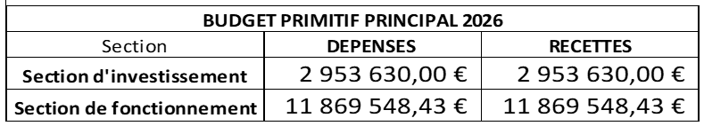

Les principales Ressources et Dépenses des budgets annexes administratifs
- Le budget de zone : il s’agit d’un budget soumis à TVA ; Pour 2026, 2 zones font l’objet de prévisionnel de dépenses : la finalisation de l’extension à Cuinzier et les études préalables à l’extension de la zone de Pouilly sous Charlieu, la collectivité ayant la maîtrise foncière nécessaire.
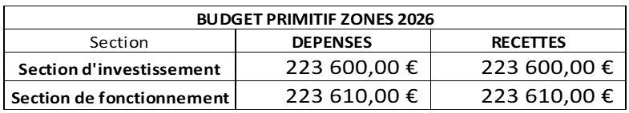
- le budget enfance jeunesse regroupe les comptes des activités liées au Relais Petite Enfance, à la ludothèque intercommunale, aux crèches et petites crèches, aux accueils de loisirs, aux actions en faveur de la parentalité et des jeunes. Certaines de ces activités sont gérées directement par la collectivité d’autres par des structures associatives (la collectivité leur apportant une subvention de fonctionnement de près de 570 377 € en 2026, en forte hausse).
Globalement la collectivité autofinance 67 % du budget, les partenaires à 17.92 % (principalement la Caisse d’Allocations Familiales), les familles pour l’accueil de loisirs du secteur de Belmont et de la ludothèque à 5.46 % ;
Les principales dépenses sont pour 38.22 % les charges de personnel et 42.63 % le financement des structures associatives partenaires.
Ce budget consacre une part d’investissement pour les travaux sur bâtiments communautaires et les acquisitions de mobilier nécessaires aux activités de la petite enfance et de la jeunesse.
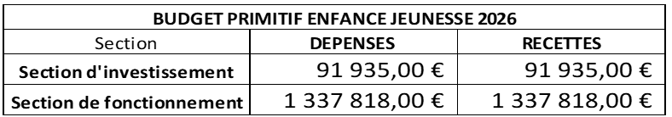
- Le budget commun appelé ADS, pour l’instruction des autorisations d’urbanisme, est financé à 15% pour le budget principal et 85 % pour les 24 communes membres ont fonction du nombre et du type d’actes à instruire pour leur compte. Les charges sont presque exclusivement consacrées à la rémunération des personnels instructeurs 81 % les autres dépenses concernent les frais de maintenance et d’hébergement du logiciel dédié et aux amortissements des investissements passés.
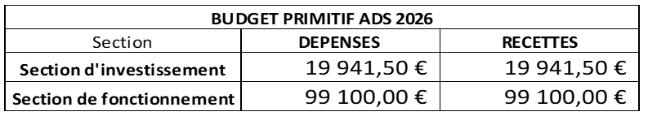
- le budget piscine nouvelle a été ouvert spécifiquement pour retracer l’ensemble des dépenses et des recettes du projet d’implantation d’une piscine intercommunale à Charlieu. Depuis son ouverture courant septembre 2025 des dépenses et des recettes d’exploitation ont été portées sur ce budget.
2026 sera la 1ere année complète de mise en exploitation avec :
- en recettes de fonctionnement le produit des entrées estimé à 383 000 € et un apport du budget principal
- en dépenses de fonctionnement 42.99 % de charges à caractère général soit 386 500 € (énergie, fluides, maintenance, prestations de ménage et transport des scolaires…), 36.70 % de charges de personnel, et 15.85 % de charges financières liées aux emprunts contractés.
Pour cette année 2026 la section d’investissement reste encore chargée pour le paiement du solde des travaux (780 000 €). En recettes outre l’autofinancement constitué, sont attendus 2 798 573 € de versement de subvention.
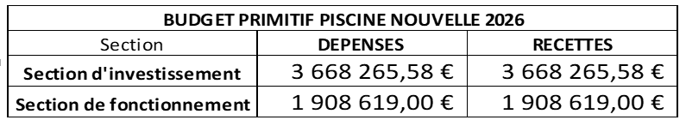

Les Ressources et Dépenses des budgets annexes industriels et commerciaux
Conformément à l’article L2224-1 les budgets des services publics à caractère industriel ou commercial exploités en régie, affermés ou concédés par les communes ou communautés de communes, doivent être équilibrés en recettes et en dépenses et ce, sans apport du budget principal.
- le budget annexe assainissement non collectif : pour faire face à l’obligation de contrôler les assainissements autonomes le SPANC a été créé. La réglementation distingue plusieurs types de contrôle : si l’installation a déjà fait l’objet d’un contrôle (diagnostic de bon fonctionnement et d’entretien), le contrôle à réaliser est un contrôle périodique, si l’installation est neuve il s’agira d’un contrôle de conception et d’exécution et en cas de vente, il peut être nécessaire de réaliser un contrôle pour mutation ;
Les recettes de fonctionnement sont presque exclusivement constituées par les redevances des usagers contrôlés (99% hors excédent reporté), quant aux dépenses, le principal poste est celui des charges de personnel (53.59%). La section d’investissement est alimentée par les amortissements des immobilisations passées et qui permettent sur les exercices 2025 2026 de renouveler le logiciel métier.
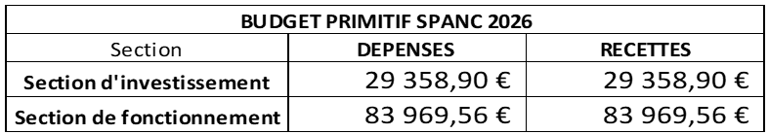
- le budget annexe assainissement collectif. Avant 2025 Charlieu Belmont Communauté gérait un service via un prestataire privé chargé du traitement des boues issues des stations d’épuration de type boues activées ou filtre à sable. Pour ce faire, un marché public a été signé avec un prestataire privé. Ce marché comprend également la gestion du plan d’épandage permettant d’utiliser le produit obtenu comme fertilisant agricole. La gestion des boues issues des autres types de traitement (filtres plantés ou lagunes) s’organise selon des marchés de prestation en fonction des besoins. Au 1er janvier 2025 le périmètre du budget a évolué suite à la prise de compétence complète de l’assainissement collectif. Ainsi le budget 2025 a tracé l’activité des services assainissement sur 23 communes, il en va de même pour le budget 2026 :
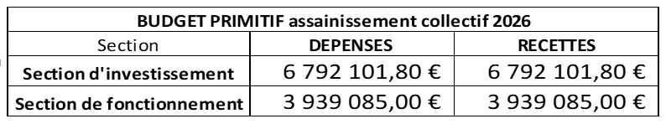
Hors excédent reporté, les recettes proviennent à 82 % des redevances assainissement (et des participations forfaitaires et autre remboursement de travaux de branchement). Les dépenses sont quant à elle réparties ainsi en section de fonctionnement : 7.52 % charges de personnel ; 5.96 % charges financières ; 48.68 % pour les charges de gestion courante (contrat de sous-traitance, énergie, entretien courant et redevance agence de l’eau…).
En investissement plusieurs projets d’envergure sont repris par l’intercommunalité : nouvelles stations à Belmont de la Loire et à St Hilaire sous Charlieu et des travaux sur les réseaux sur plusieurs secteurs du territoire.
- le budget annexe déchets ménagers retrace les comptes de cette compétence obligatoire pour la communauté de communes. La collectivité assure la compétence collecte des déchets ménagers et assimilés mais a délégué le traitement au S.E.E.D.R. (Syndicats d’Etudes et d’Elimination des Déchets du Roannais) qui regroupe 4 Communautés de communes et une Communauté d’Agglomération, soit près de 150 000 habitants.
La collectivité a mis en place plusieurs outils de réduction des tonnages des ordures ménagères : tri sélectif en Points d’Apport Volontaire (PAV), ouverture de deux déchèteries, collecte des encombrants auprès des personnes âgées ou à mobilité réduite ne disposant pas de moyen de locomotion, collecte des cartons auprès des artisans/commerçants, vente de composteurs individuels et installation de composteurs collectifs.
Là encore ce budget doit s’équilibrer en dépenses et en recettes grâce aux redevances payées par les usagers du service. Ainsi les redevances représentent 71.21 % de l’ensemble des recettes (hors excédent reporté), les soutiens de CITEO et autres eco-organismes représentent 16.18%, quant aux reventes de matériaux elles couvrent 5.32 % des recettes.
Les principaux postes de dépenses en fonctionnement sont répartis ainsi :
- les charges à caractère général pour un peu plus de 7 % (énergie, fournitures, entretien, assurances, charges locatives, transports, communication…) et 30.73 % pour les seules prestations de collecte des ordures ménagères, du tri sélectif et des bennes de déchèteries.
- les charges de personnel 19.70 %
-- les coûts de traitement (dont TGAP) 27.22%
Plusieurs programmes sont ouverts en section d’investissement, tout d’abords pour les acquisitions de bacs ordures ménagères, des colonnes de tri, et les bennes mais aussi les programmes pour le renouvellement des matériels et un pour les travaux sur les sites de déchèteries.

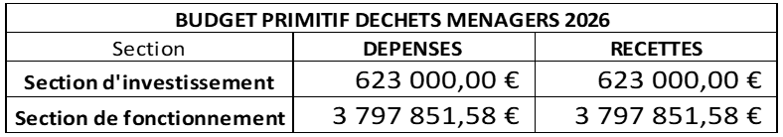

- le budget annexe eau potable. Au 1er janvier 2026 le transfert de compétence est effectif et un budget intercommunal a été voté pour retracer l’activité des services eau potable sur les 6 communes en régie directe, ainsi que sur l’ancien périmètre du SIADEP, Belmont de la Loire, Cuinzier et Charlieu où le service d’eau potable est délégué à un prestataire privé.
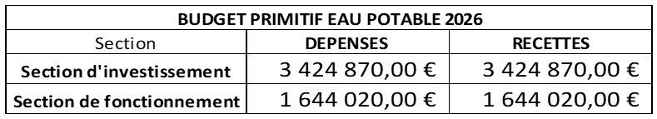
Les recettes du service proviennent des redevances des usagers pour 85.41%. Quant aux charges de fonctionnement elles se répartissent ainsi : 25.71% pour les charges à caractère général, 17 % pour les charges de personnel, 3% pour les charges financières, l’essentiel des charges étant la constitution d’amortissement pour assurer le renouvellement des installations (42.76%).
En 2026, des travaux conséquents sont à conduire et sont prévus à la section d’investissement : la poursuite des études de schémas directeurs, l’engagement dans le programme de la nouvelle usine d’eau potable sur Briennon mais aussi les renouvellements de conduites sur certains secteurs.

